상주 통학로
운전자 성명 : 钱勤惠
차량번호 :苏BB7252
운전자 휴대폰번호 :139-6123-1285
□ 등교 통학로 시간 및 사진
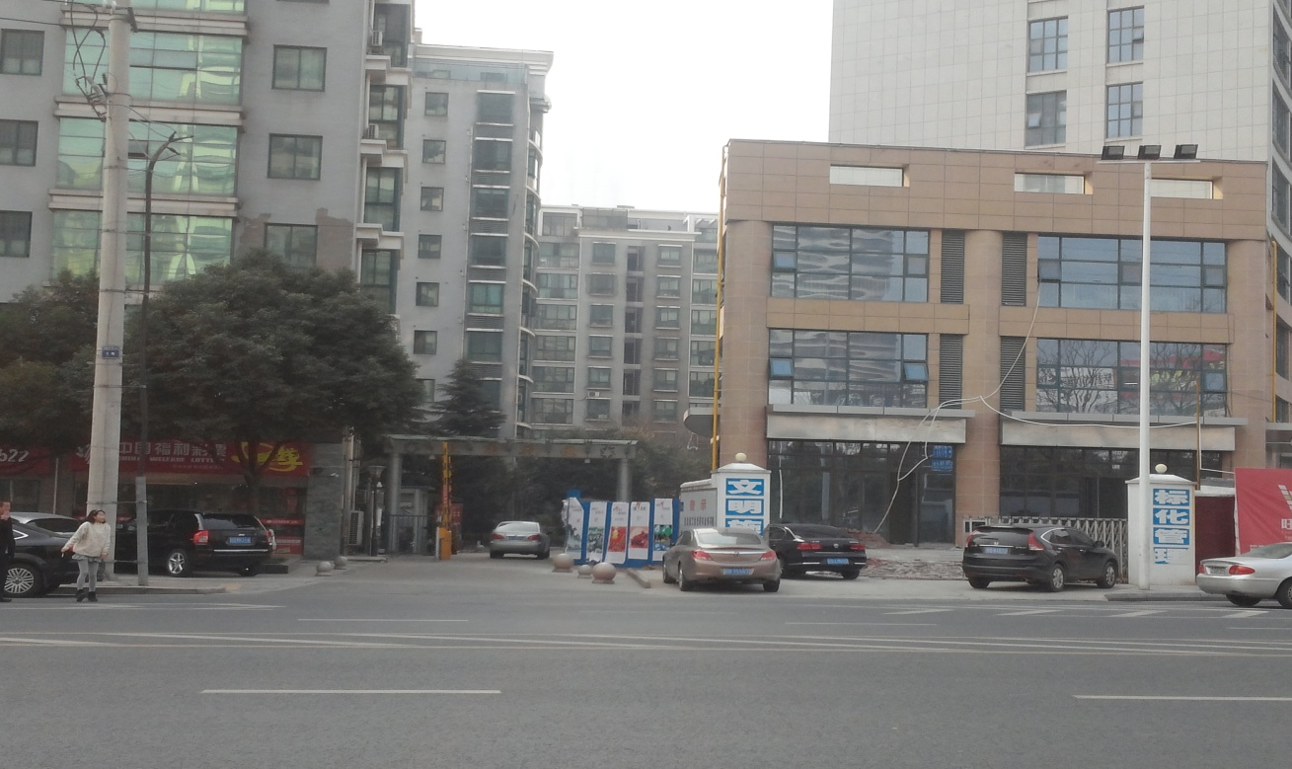
06:50 旺角花园(왕지아화유엔)

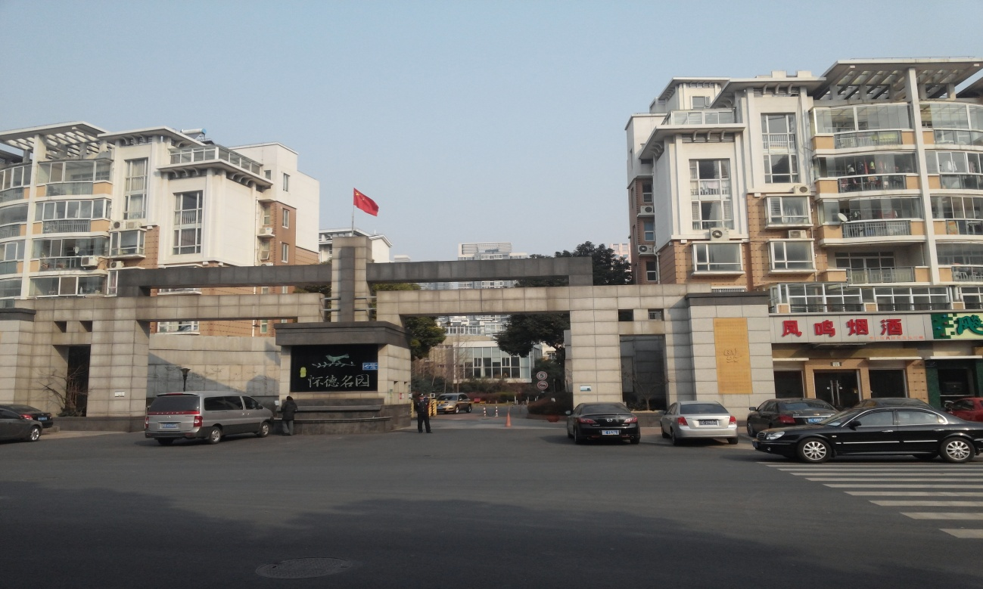
07:00 怀德名园(화던밍유엔)

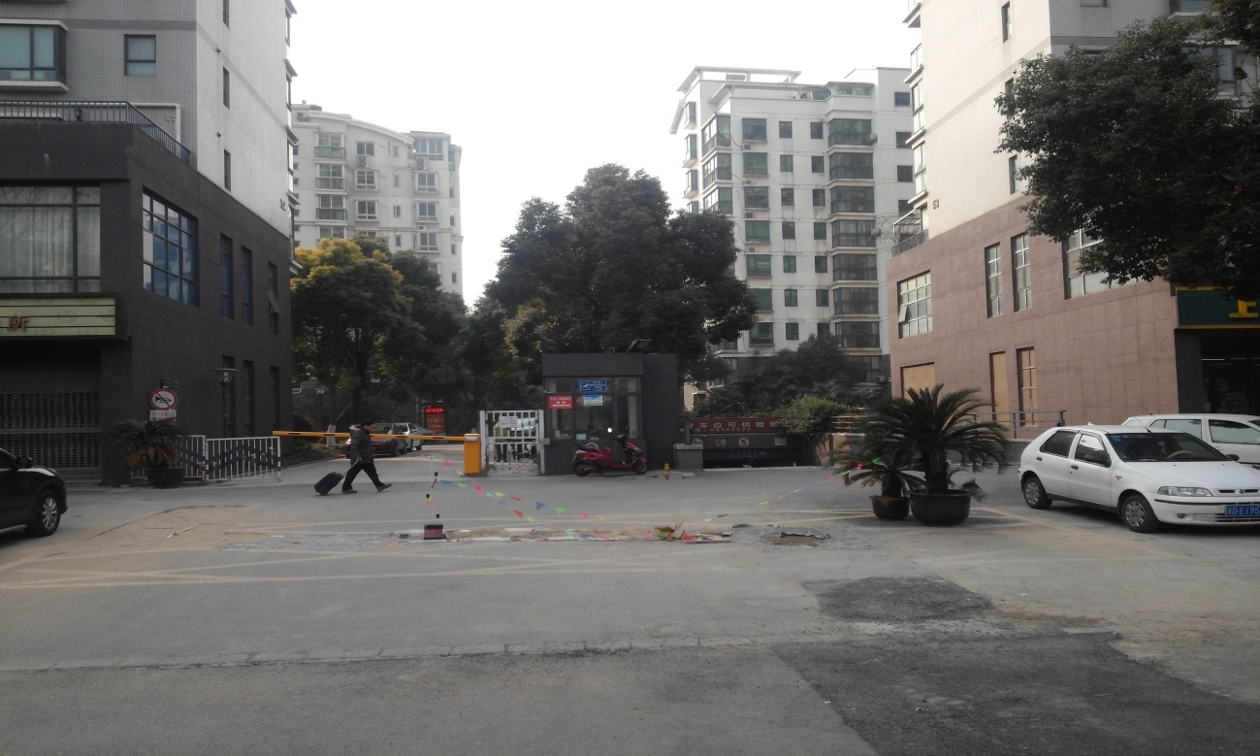
07:03 天安花园(티엔안화유엔)

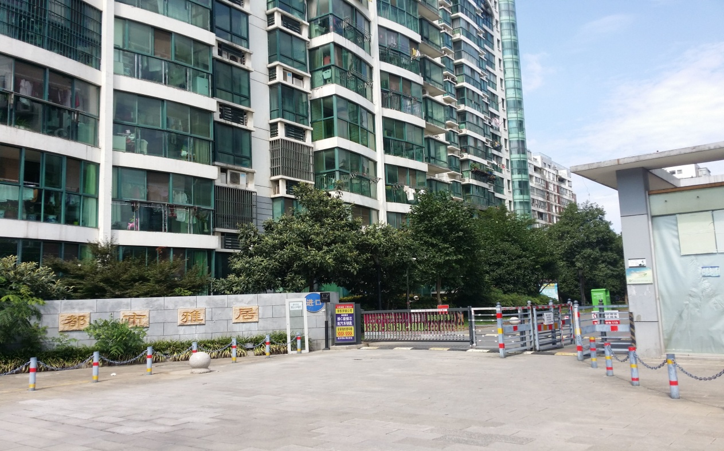
07:05 都市雅居(도시야쥐)

□ 하교 통학로 시간 및 사진
17:00 旺角花园(왕지아화유엔)

17:10 怀德名园(화던밍유엔)

07:13 天安花园(티엔안화유엔)

17:15 都市雅居(도시야쥐)

